Comunicado de prensa
Coldset Printing Partners elige la impresión offset sin agua y las planchas Toray

La compaňía belga invierte en la impresión de calidad para fomentar sus actividades comerciales

Prostějov (República Checa), 14 de agosto de 2019 – Toray Graphics, el fabricante líder de planchas offset sin agua con la sede en la República Checa, hoy ha anunciado que la compañía belga Coldset Printing Partners ha pasado la mayoría de sus operaciones a la impresión offset sin agua, empleando las planchas de impresión Toray IMPRIMA y las prensas de Koenig & Bauer Cortina. La compañía fue fundada en 2010 como una empresa conjunta con el fin de unir dos plantas de impresión. Presta servicios a su editor de periódicos principal y a sus clientes externos que requieren la calidad heatset de la impresión offset.

“Nos damos cuenta de que la impresión de periódicos se podría encontrar bajo la creciente presión debido al progreso en la publicación digital,” dijo Paul Huybrechts, CEO. “Nuestra primera planta de impresión fue fundada en 1998 pro el Proyecto Greenfield con cuatro prensas Koenig & Bauer usando la impresión convencional offset con agua. En 2013 nos dirigimos a buscar la manera de reformación de nosotros mismos para ajustarnos lo mejor posible a las variables condiciones de mercado.”

Huybrechts anuncia que después de atender drupa, hablar con los proveedores y compañeros de la industria, la compañía ha decidido invertir en dos prensas de impresión offset sin agua Koenig & Bauer Cortina usando las planchas Toray IMPRIMA. Considera esta inversión como la mejor concepción posible y la nueva configuración fue implementada en 2016.

Huybrechts destaca que el respeto hacia al medio ambiente ha jugado el papel importante para hacer este cambio radical. “Gracias al uso de las planchas offset, no tenemos que utilizar los disolventes ni consumir agua,” dice. “Además, ha bajado el consumo de energía y es menos de 3 % que con la impresión convencional offset de agua. Y eso tiene sentido. Realizamos menos purificación y en total el proceso de producción es más fluido sin paradas y sin residuos de inicio, aproximadamente de 40 copias con la duración de operación cada vez más breve. Y así queremos afirmar que nuestras prensas Cortina y las planchas Toray han cumplido totalmente nuestras expectaciones.”

La compañía sigue el programa de reciclaje muy estricto, utilizando el papel de casi 100% de fibras recicladas, y tiene un molino de viento que produce alrededor de 50% de energía necesaria, y además tiene en plan utilizar su propia energía solar ya a los finales de este año. “También estamos ubicados cerca de los molinos de nuestros proveedores,” afirma Huybrechts, “esto quiere decir que la distancia para el transporte de material es corta, lo que ayuda a mantener nuestra huella en el medio ambiente en norma. Todo esto coincide con nuestro lema ‘La impresión sin agua y con la naturaleza.’, el punto de venta clave para nuestra compañía y para nuestros clientes.”

Huybrechts también aprecia de las operaciones de fabricación de Toray realizadas en Europa, en la República Checa y su cooperación de confianza y los cortos plazos de entrega. “Considero Toray como un fabricante profesional con la superior calidad de planchas,” dice, “y su cooperación del desarrollo de procesadores con Heights está también en buen camino.”

Huybrechts también anota que la compañía tiene el horario de producción nocturna a tope, imprimiendo los periódicos para sus casas editoriales principales, a pesar de que el 30% de nuestro margen proviene de la impresión externa. “Para que mejoremos la calidad todavía más, hemos instalado la unidad de laca/barniz en una de nuestra prensa Cortina. El punto de calidad en comparación con la impresión heatset es para nuestras actividades comerciales mucho más importante, lo que es uno de los motivos de nuestra inversión en la impresión offset sin agua. Pensamos en el futuro de alta calidad. Los clientes requieren cada vez más y si uno quiere continuar y crecer en este sector, necesita cumplir los requerimientos de calidad. Las prensas Cortina y las planchas Toray nos permiten conseguirlo. Actualmente, nuestro horario de día está casi lleno también.”

Huybrechts y su grupo tienen la ansiedad de organizar la reunión de los usuarios de prensas Cortina que se celebrará en el septiembre en Hasselt. “Tendremos unas noticias agitantes para compartir,” dice. “Estuvimos desarrollando con Koenig & Bauer y Q.I. Press Controls un nuevo control de tinte (closed – loop) para la prensa Cortina. Este proceso es muy conocido en la impresión offset con agua, pero nuevo para Cortina. Nos permite controlar mejor la temperatura del cilindro anilox y la densidad del tinte. Ya se han realizado las primeras pruebas, mejorando ya la alta calidad de Cortina, y esperamos iniciar la producción a finales de este año. No solamente mejora la calidad, sino que hace la prensa Cortina más automática y hace el trabajo para el operario más fácil reduciendo sus posibles errores causados por la intervención del operario.”

Impresión offset sin agua
La impresión offset sin agua es una técnica alternativa, que puede usarse en las máquinas offset estándares. La clave del proceso está en una plancha que emplea un barniz de silicona resistente a la tinta que elimina la necesidad de la solución de humectación. Es muy fácil para las máquinas offset con agua pasar a las operaciones offset sin agua para ganar más calidad y afectar menos al medio ambiente.

La impresión sin agua tiene cuatro ventajas medioambientales:

- Se ahorra agua, el recurso cada vez más escaso en todo el mundo
- No genera vertidos de agua teñida: no necesita la solución de entintado ni tratamiento de aguas residuales
- Se usan menos soluciones y productos químicos al procesar las planchas: se minimizan los compuestos orgánicos volátiles.
- Es un método ecológico que va más allá de las normas FSC e ISO, y de la energía eólica.

Además, la impresión offset sin agua proporciona una calidad superior a la del offset tradicional y elimina la necesidad de realizar ajustes constantes para mantener el equilibrio entre tinta y agua, como sucede en las prensas convencionales.

Para obtener más informaciones, póngase en contacto con Toray o visite www.imprima.toray.
www.iprima.toray

Imágenes y pies de foto:
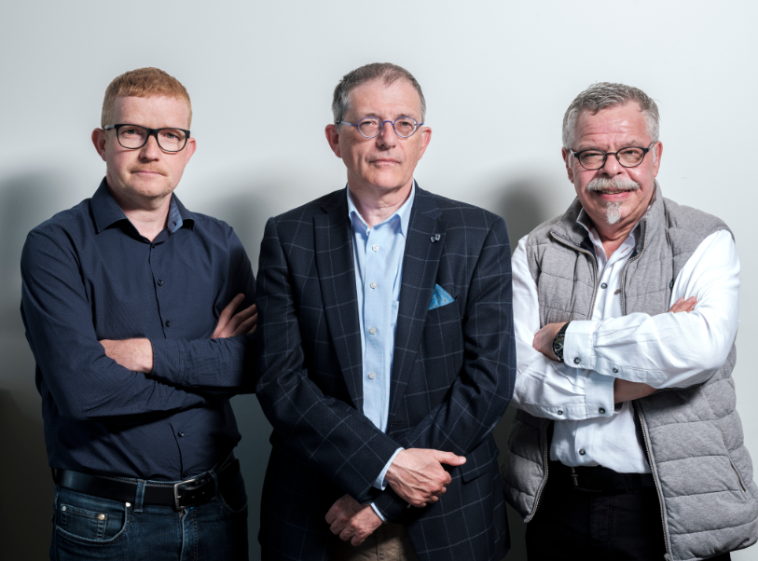
De izda. A dcha.: Pascal Coenen (Directo del mantenimiento); Paul Huybrechts (CEO); Sr. Peter Benz (Experto de Koenig & Bauer Cortina)

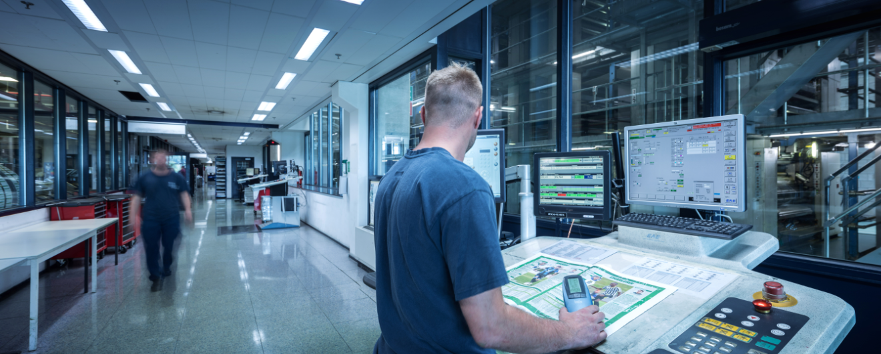

Operación pre-press – antes de iniciar la impression

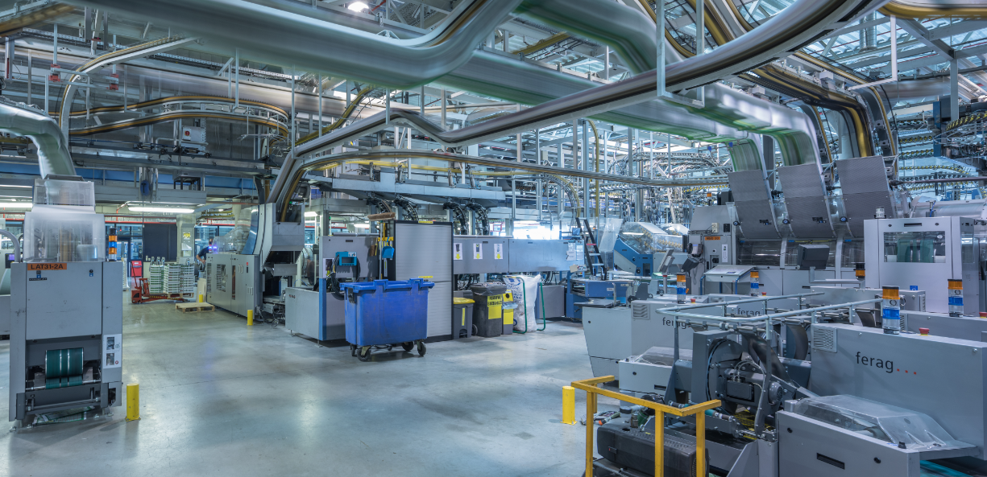

El proceso de la impresión de los periódicos

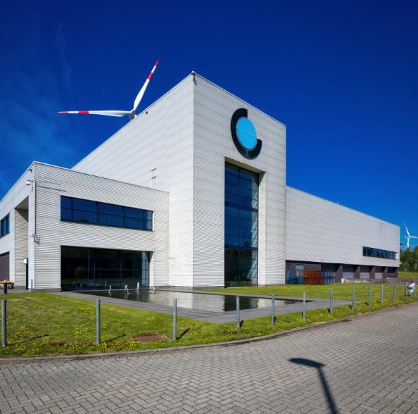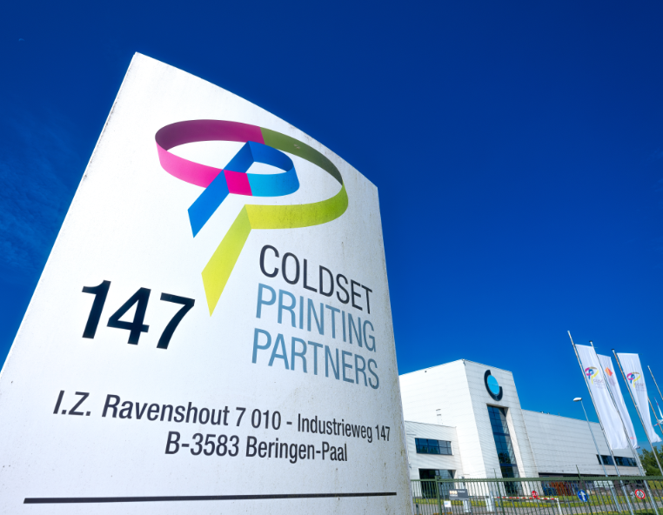

El edificio de la compañía belga Coldset Printing Partners ubicada en Beringen-Paal

Acerca de Toray
Toray Industries Inc., el fabricante líder de las planchas de impresión sin agua en todo el mundo, fundado en 1926, tiene una fuerte presencia internacional con fábricas y delegaciones comerciales en Asia, Europa, Oriente Medio, Sudamérica y Norteamérica. Toray es una empresa diversificada que fabrica tejidos, plásticos, sustancias químicas, productos para tecnología de la información, soluciones medioambientales y de ingeniería, compuestos de fibra de carbono, biotecnología, entre otros. Muchos de estos productos, desarrollados a partir de su tecnología de polímeros patentada, se utilizan en industrias como la electrónica, los envases, el sector de textil, el automóvil y la aviación. Su margen anual más reciente se acerca a los quince mil millones de euros

Toray Graphics, la filial de Toray Textiles Central Europe (TTCE), ubicada en la República Checa, fabrica planchas de impresión sin agua con una innovadora línea de producción. La empresa concentra todas sus operaciones – ventas, atención al cliente, marketing, producción e I+D en Prostějov, en el corazón de Europa, para prestar un apoyo más rápido y eficaz a su red europea de distribuidores y vendedores independientes.

DUOMEDIA
Monika Dürr
Tel. +49 6104 944 895
Correo electrónico: monika.d@duomedia.com
www.duomedia.com

TORAY
IMPRIMA - Graphics Division
Toray Textiles Central Europe s.r.o.
Prumyslová 4
79640 Prostějov
Czech Republic
Tel.: +420 (582) 303 800
Correo electrónico: imprima@ttce.toray.cz
www.imprima.toray

